

**Escola Sesi de Vinhedo**

**Matheus de Carvalho nº20, Maria Clara C.G Freire nº18, Laura Marques nº33, Ana Clara nº3, Vítor Gabriel nº28, Valentina nº27**

**Professor: Antônio Tupinambá**

**Matéria: Desenvolvimento de Sistemas**

**Atividade fazer um word: Carrinho Arduino**

**SÃO PAULO 2024**

**SUMÁRIO**

INTRODUÇÃO DO PROJETO 1

OBEJTIVOS GERAIS E ESPECÍFICOS 1

Objetivos Gerais: 1

Objetivos Específicos: 1

REQUISITOS FUNCIONAIS E NÃO FUNCIONAIS 1

ESENHO CONCEITUAL DO CARRINHO 2

# **INTRODUÇÃO DO PROJETO**

O avanço da tecnologia tem possibilitado a criação de projetos inovadores e educativos, que envolvem programação, eletrônica e engenharia. Um exemplo é o desenvolvimento de um carrinho controlado por Arduino, que é uma plataforma aberta de prototipagem baseada em hardware e software livres. Este projeto além de ser uma excelente ferramenta educacional, oferece uma introdução prática ao mundo da robótica e da automação.

O carrinho Arduino é uma maneira prática de explorar diversas áreas do conhecimento. Ele envolve a montagem de componentes eletrônicos, a programação de um microcontrolador para controlar o movimento do carrinho, e a integração de sensores e atuadores para responder a estímulos do ambiente.

O Arduino permite a customização e a expansão do projeto, possibilitando a adição de novos componentes como sensores de obstáculo, módulos Bluetooth para controle remoto via smartphone, e até mesmo câmeras para visão computacional. Dessa forma, podemos adaptar o carrinho às nossas necessidades e interesses específicos, promovendo um aprendizado dinâmico e colaborativo.

Nosso objetivo com este projeto não é apenas a construção do carrinho em si, mas também a compreensão dos princípios básicos que regem seu funcionamento. Isso inclui a leitura de sensores, o processamento de dados pelo microcontrolador, e a execução de comandos para movimentação dos motores. Ao final, esperamos adquirir habilidades práticas em programação e eletrônica, além de uma compreensão mais profunda dos conceitos teóricos aplicados.

Portanto, o carrinho Arduino representa uma junção perfeita entre teoria e prática, proporcionando uma experiência educativa rica e desafiadora. Este projeto incentiva a criatividade, a resolução de problemas e o trabalho em equipe, nos preparando para enfrentar desafios técnicos e inovar no campo da tecnologia.

Neste projeto vai ser trabalhado o desenvolvimento de um carrinho motorizado com Arduino, o qual tem o objetivo de integrar conceitos de sustentabilidade e meio ambiente no design e no seu funcionamento. Vamos aplicar os conceitos desenvolvidos em lógica e algoritmos para a realização do projeto em linguagem C, e utilizar dos métodos já aprendidos nas aulas anteriores como análise de requisitos, para definir o que um sistema deve fazer e quais restrições ele deve seguir, dentro das definições de funcional e não funcional. Esse carrinho também será capaz de estabelecer uma conexão sem fio, através de um módulo Bluetooth compatível com o sistema, para a interação do smartphone que será seu controlador através de um aplicativo, e o Arduino.

# **OBEJTIVOS GERAIS E ESPECÍFICOS**

## Objetivos Gerais:

Os carrinhos robôs são utilizados em projetos educacionais para demonstrar conceitos de eletrônicas, programação e controle de motores. Esse projeto pode servir como ponto de partida para o desenvolvimento de habilidade mais avançadas em engenharia e tecnologia. O carrinho tem como objetivo de “assemblar” um carro robô que tem a capacidade de se mover de forma manualmente usando o smartphone, desviando-se de possíveis obstáculos

## Objetivos Específicos:

Sprint 1: Planejamento e Design

Objetivos específicos:

Definir escopo, objetivos e responsabilidades.

Entregáveis:

Quadro Kamban no MIRO.

Documento Word com introdução, objetivos, requisitos e desenho conceitual.

Sprint 2: Desenvolvimento Técnico

Objetivos específicos:

Desenvolver base técnica do carrinho.

Entregáveis:

Lista de Componentes de Hardware.

Explicação do Sistema Operacional do Arduino.

Lógica de Controle do Carrinho.

Sprint 3: Testes e Documentação

Objetivos específicos:

Testar o carrinho e preparar documentação final.

Entregáveis:

Testes de Funcionamento.

Manual de Usuário.

Apresentação do Projeto.

Sprint 4: Finalização e Reflexão

Objetivos específicos:

Finalizar o projeto, apresentar resultados e refletir aprendizados.

Entregáveis:

Relatório Final do Projeto.

Feedback de Usuários.

Reflexão sobre Aprendizado.

# **REQUISITOS FUNCIONAIS E NÃO FUNCIONAIS**

O nosso grupo tem a intenção de criar um carrinho que seja inspirado em uma joaninha. Seu corpo será vermelho e terá manchas pretas em todo o corpo, semelhante ao padrão natural de um inseto. Além disso, o carrinho terá uma variedade de funcionalidades e recursos adicionais para torná-lo não apenas atraente, mas também tecnológico e inovador.

|  |  |  |  |
| --- | --- | --- | --- |
| **Tipo de Requisito** | **Código do requisito** | **Nome do Requisito** | **Descrição** |
| Funcional | RF001 | Andar para a frente | O carrinho irá andar para frente após o comando |
| Funcional | RF002 | Andar para a trás | O carrinho irá andar para trás após o comando |
| Funcional | RF003 | Virar à direita | O carrinho irá virar para a direita após o comando |
| Funcional | RF004 | Virar à esquerda | O carrinho irá virar para a esquerda após o comando |
| Funcional | RF005 | parar | Sem comando |
| Funcional | RF006 | Girar 360º | O carrinho irá girar em 360 graus logo após o comando |
| Não Funcional | RNF002 | Autonomia de bateria | Determina quanto tempo ele pode operar sem recarga |
| Não Funciona | RNF003 | Sistema operacional | Windows |
| Não Funcional | RNF004 | Estética | O carrinho será equipado com um design de joaninha |
| Não Funcional | RNF006 | Consumo de energia | Afeta diretamente a autonomia e eficiência do sistema |
| Não Funcional | RNF007 | Tempo de resposta | Se refere ao intervalo entre a emissão de um comando e a execução do aço |
| Não Funcional | RNF008 | Velocidade | Deve ser capaz de se mover em uma velocidade adequada para cumprir suas tarefas |
| Não Funcional | RNF009 | Resistência | Deve ser capaz de suportar o impacto caso algo de errado. |
| Não Funcional | RNF010 | Mesa ou chão plano | O carrinho deverá andar, em qualquer tipo de superfície. |
| Não Funcional | RNF011 | Facilidade de manutenção | Deve ser projetado de forma a facilitar a manutenção |
| Não Funcional | RNF012 | Ferramentas de montagem, programação, elétricas, eletrônicas e mecânicas | Utilizar peças do Arduino que o professor nos forneceu para montagem |
| Não funcional | RNF013 | Celular | Para usarmos o aplicativo |
| Não funcional | RNF014 | Cabo | Para conectar no computador |
| Não funcional | RNF015 | Notebook | Para fazermos a programação |
| Não funcional | RNF016 | Aplicativo | Para controlar o carinho |

# **ESENHO CONCEITUAL DO CARRINHO**

**1: Dispositivo bluetooth**

**2: Arduino**

**3: Controlador do motor**  
**4: Botão de liga e desliga**

**1: Motores**

**2: Local para colocar as pilhas**

**3: Rodinha sem motor**

**4: Botão liga e desliga**

**Fiação:**

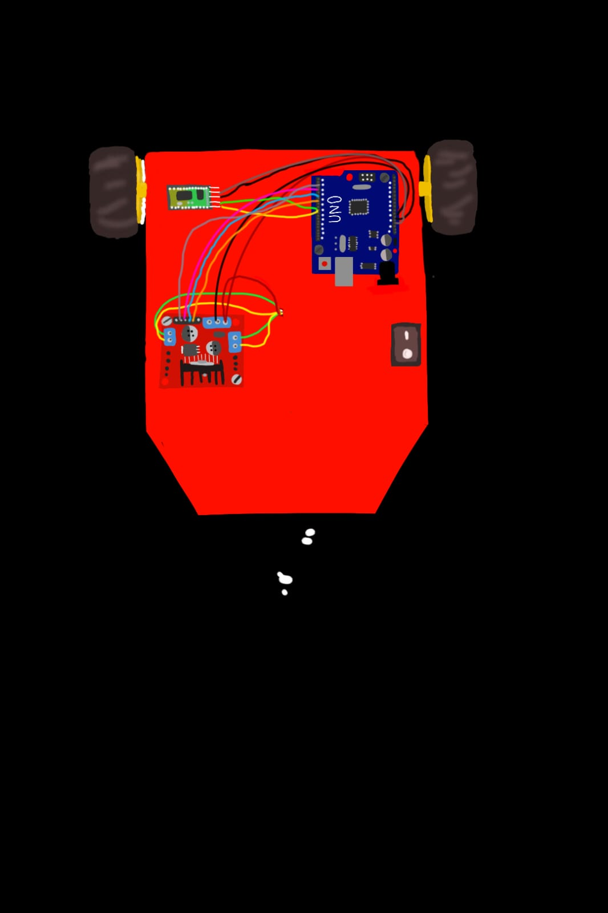

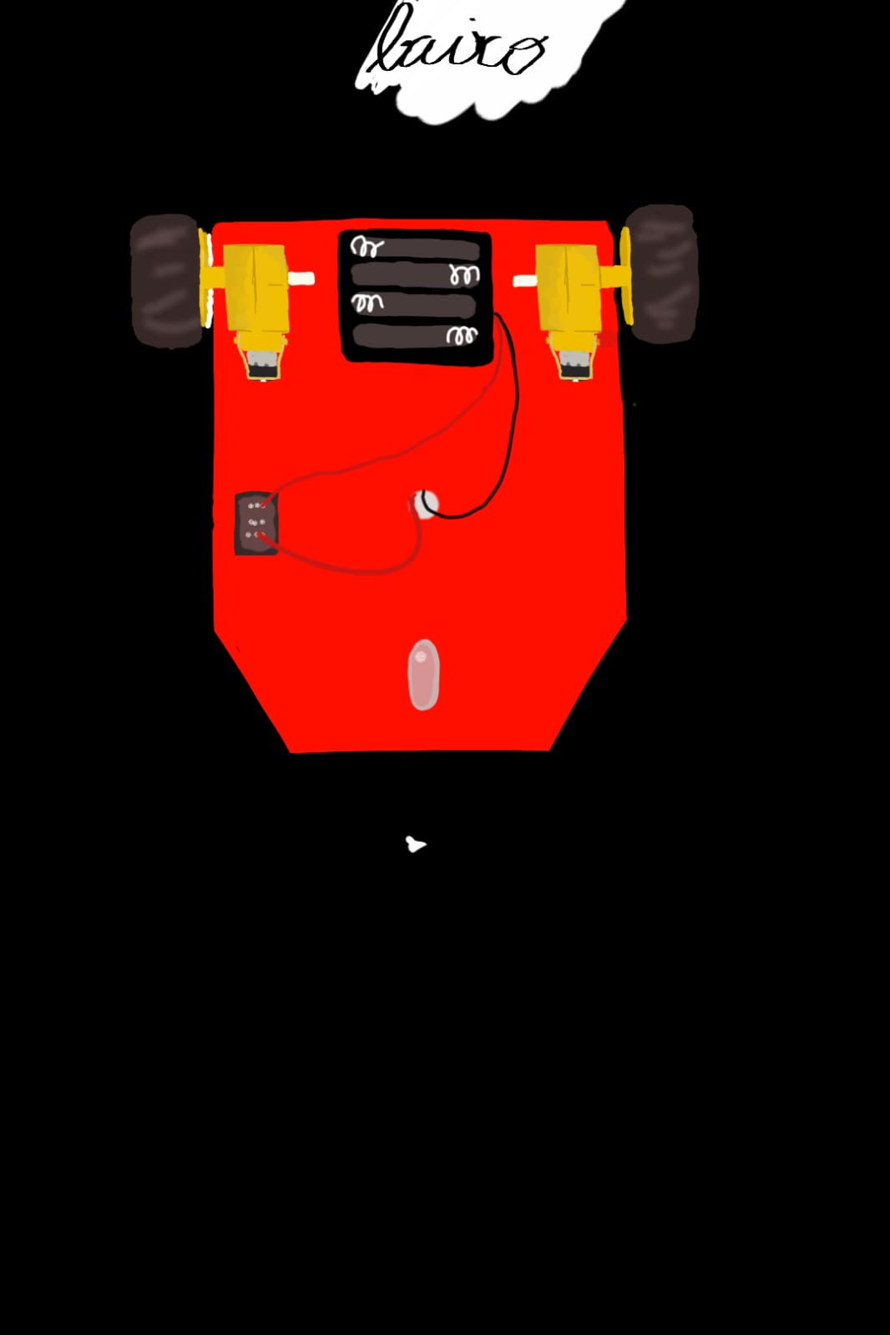

**Roupa do carrinho:**

